**TRƯỜNG ĐẠI HỌC CÔNG NGHỆ TP.HCM**

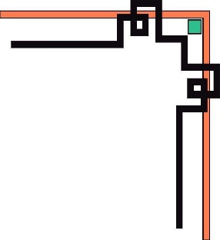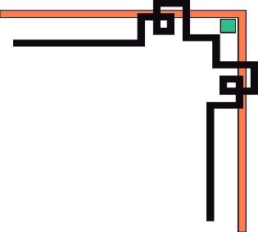

**KHOA CÔNG NGHỆ THÔNG TIN**

**BÀI TẬP LỚN MÔN HỌC**

**MÔN KĨ THUẬT LẬP TRÌNH**

Đề bài: Các bài có đuôi số 5

Họ và tên: Võ Thương Trường Nhơn

Lớp: 20DTHD4

Ngày sinh: 31/10/2002

MSSV:2080600542

Email: vothuongtruongnhon2002@gmail.com

**QUY NHƠN, 20/6/2021**

**Chủ đề 1. Mảng 1 chiều**

Bài 5.Cho mảng một chiều gồm n số nguyên a1, a2, …, an (0 < n ≤ 106) và số nguyên m.  
a. Cho biết mảng đã cho có bao nhiêu cặp số có tổng bằng m. Lưu ý (x,y) và (y,x) được đếm là một  
cặp.  
b. Tính tổng bình phương các phần tử của các cặp số có tổng bằng m.  
c. Có bao nhiêu số trong mảng đã cho là bội số của m.

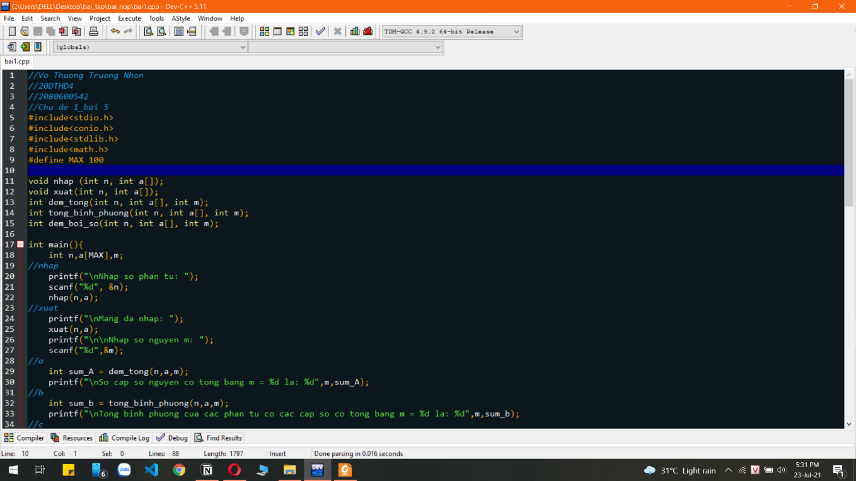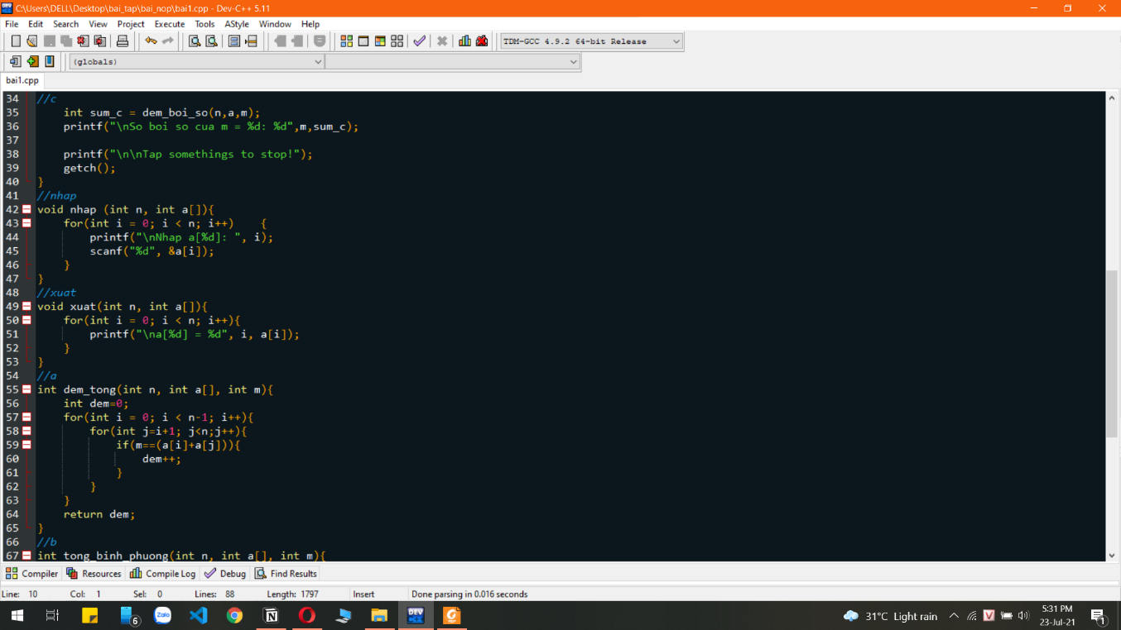

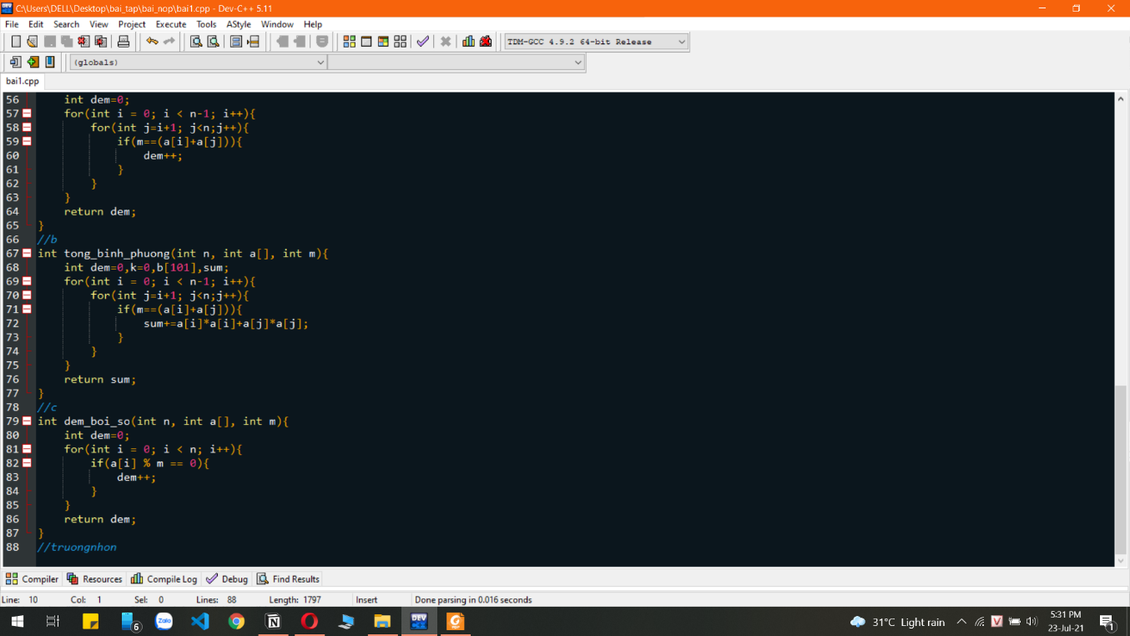

CHỦ ĐỀ 2. MẢNG 2 CHIỀU

Bài 5.Cho mảng A gồm m dòng n cột (0 < m, n ≤ 200), mỗi phần tử là một số nguyên.  
a. Có bao nhiêu số hoàn thiện trong ma trận?  
b. Tìm giá trị lớn nhất trong số các phần tử nhỏ nhất của mỗi dòng ?  
c. Tìm giá trị nhỏ nhất trong số các các phần tử lớn nhất trên mỗi cột ?  
d. Liệt kê các cột có thứ tự tăng dần. 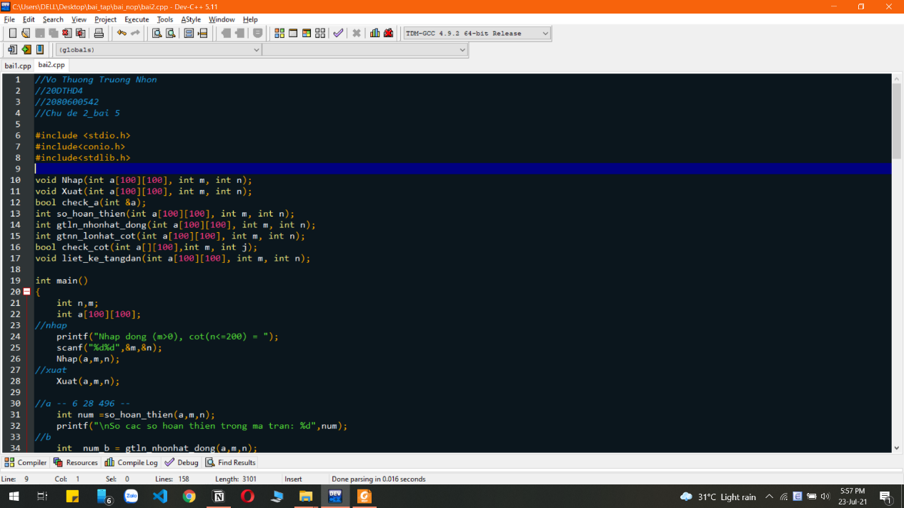

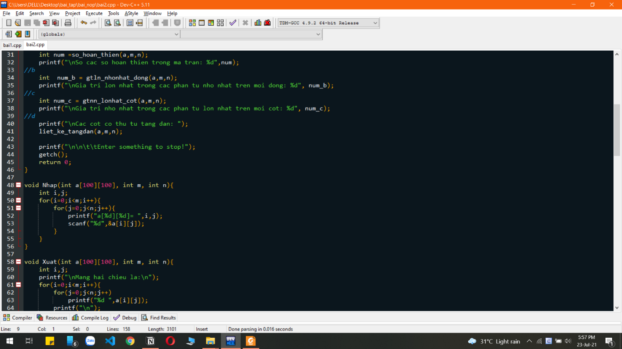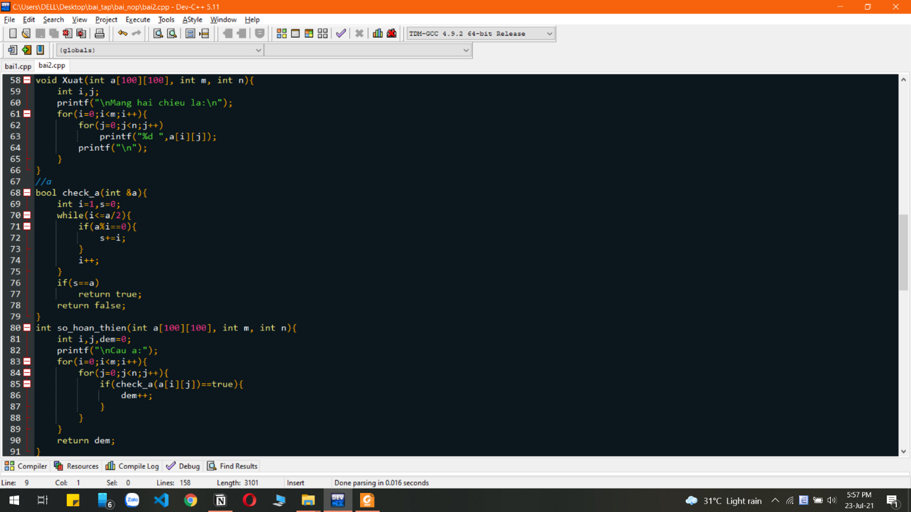

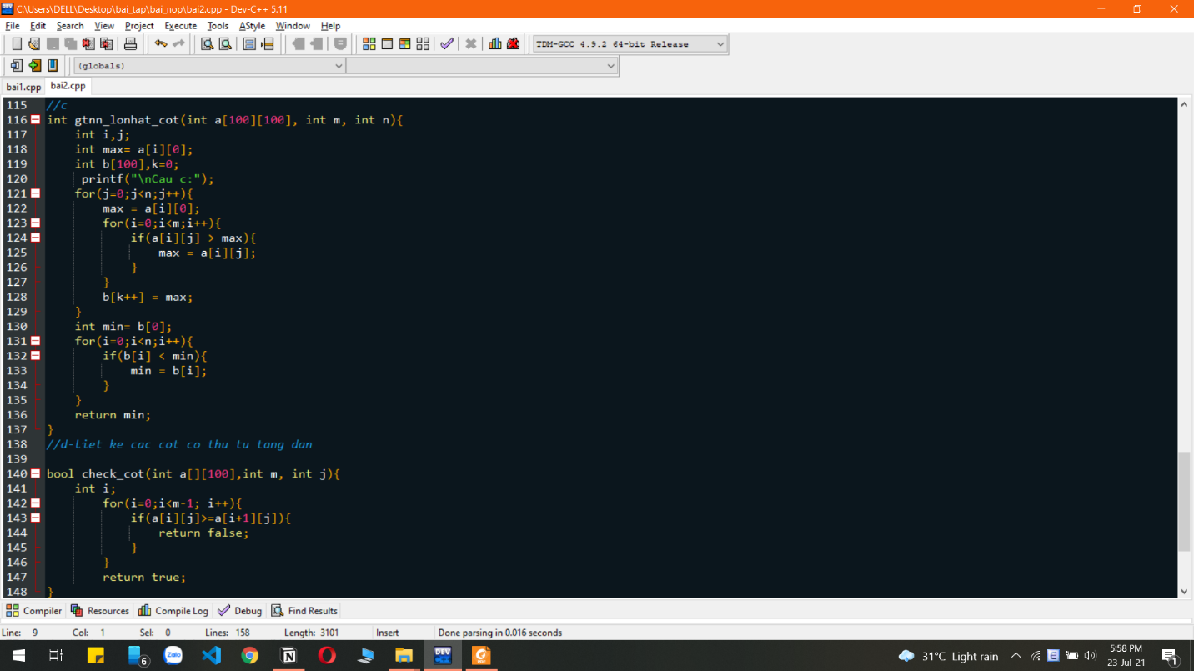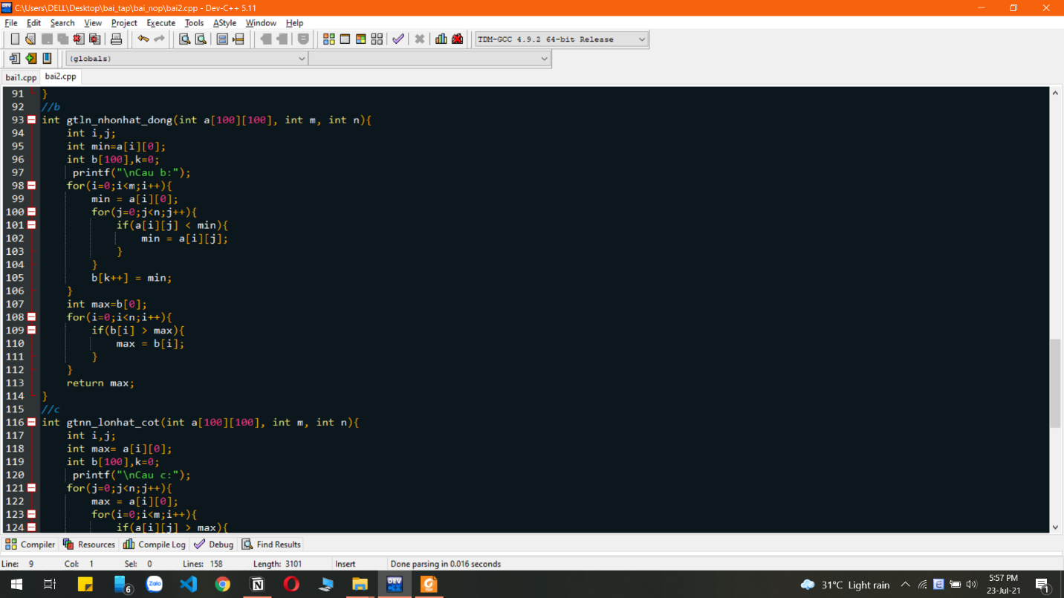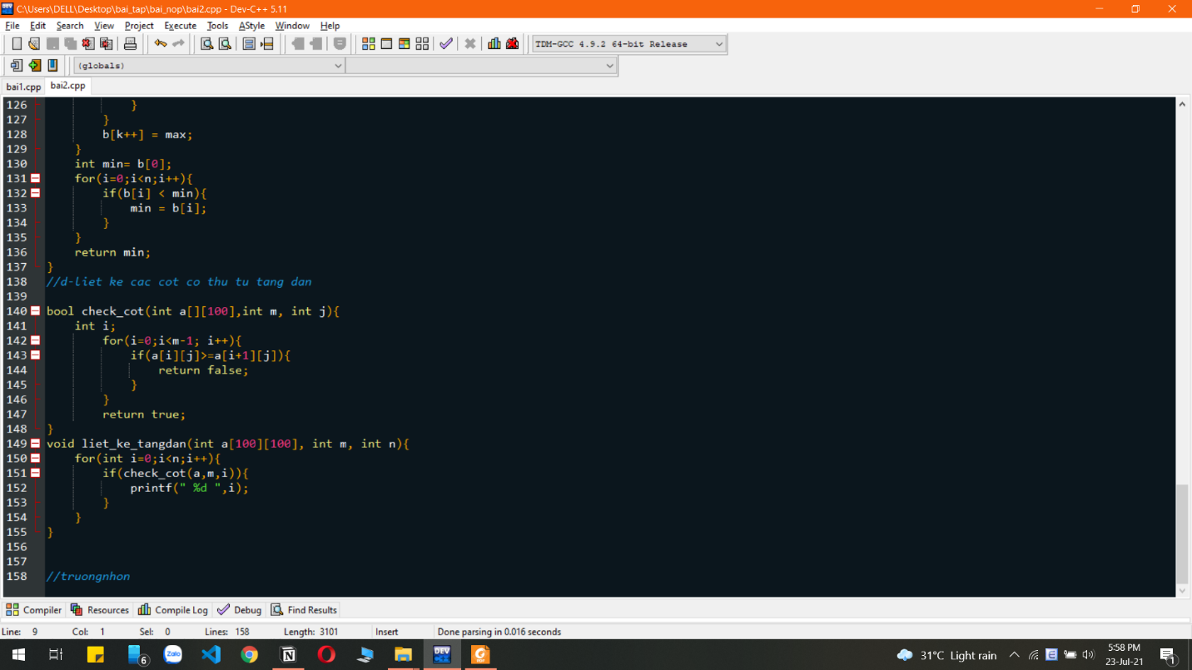

CHỦ ĐỀ 3. CON TRỎ

**Bài 5.**Cho mảng hai chiều *a* gồm *m* dòng *n* cột, mỗi phần tử là một số nguyên dương.  
a. Đếm số lượng số hoàn chỉnh trong ma trận.  
b. Tính tổng các phần tử trên mỗi dòng.

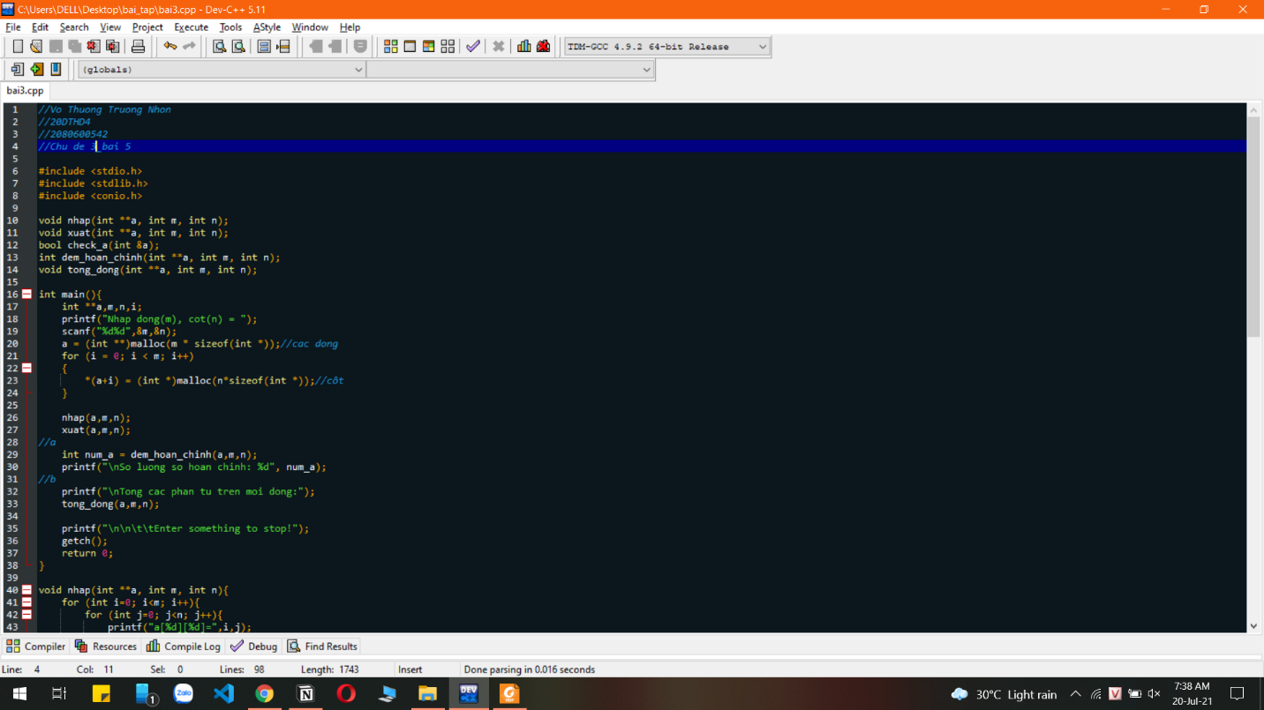

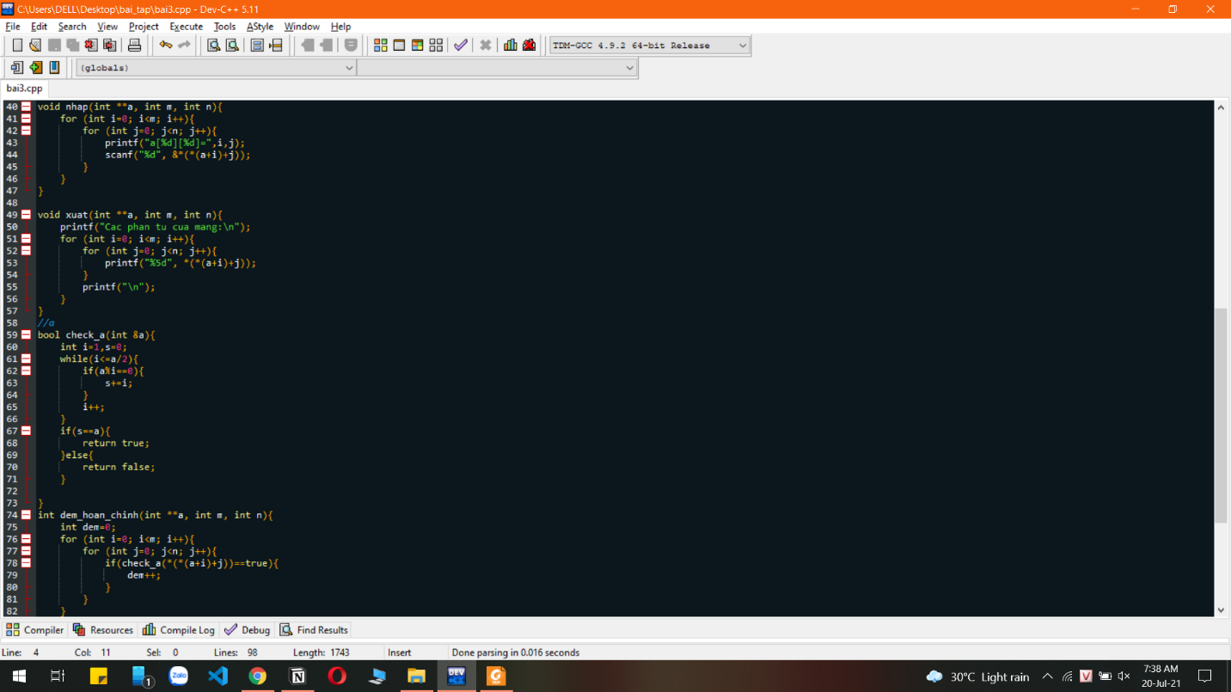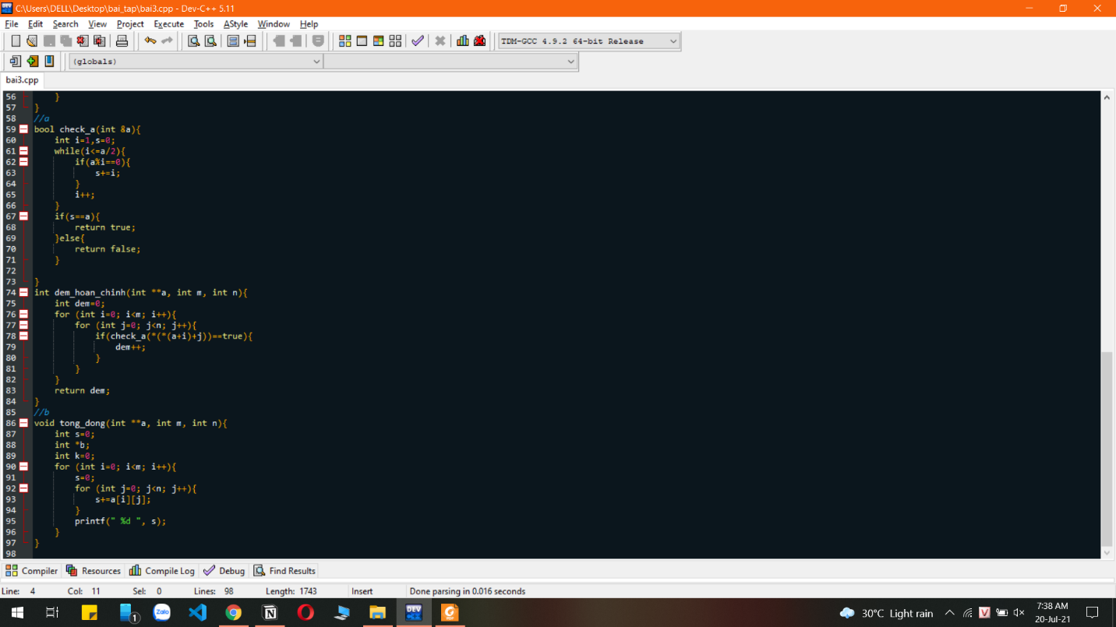

CHỦ ĐỀ 4. ĐỆ QUI

Bài 5.Dãy số xn định nghĩa như sau:  
x1= 1;  
x2 = 2;  
x3 = 3;  
xn = 2 × xn-1 × (5 × xn-2 + 3 × xn-3) với mọi n ≥ 4  
a. Từ định nghĩa trên, hãy cho biết giá trị x7.b. Viết hàm tính xn bằng cách sử dụng đệ quy.  
c. Viết hàm tính xn bằng cách không sử dụng đệ quy.

**Bài làm:**

a)

a[4] = 78

a[5] = 3276

a[6] = 2614248

a[7] = 86866232544(Giá trị cần tính)

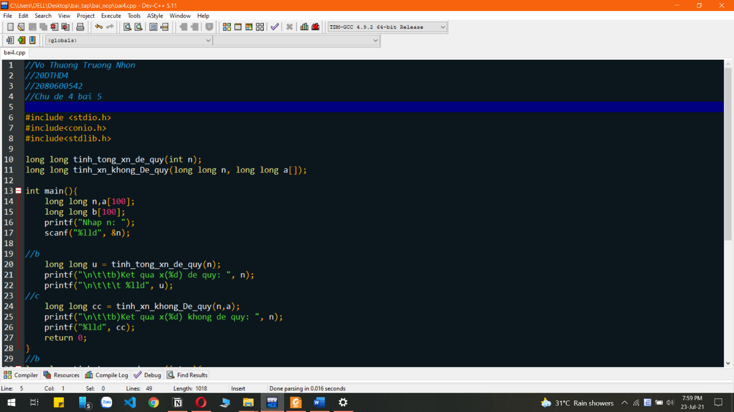

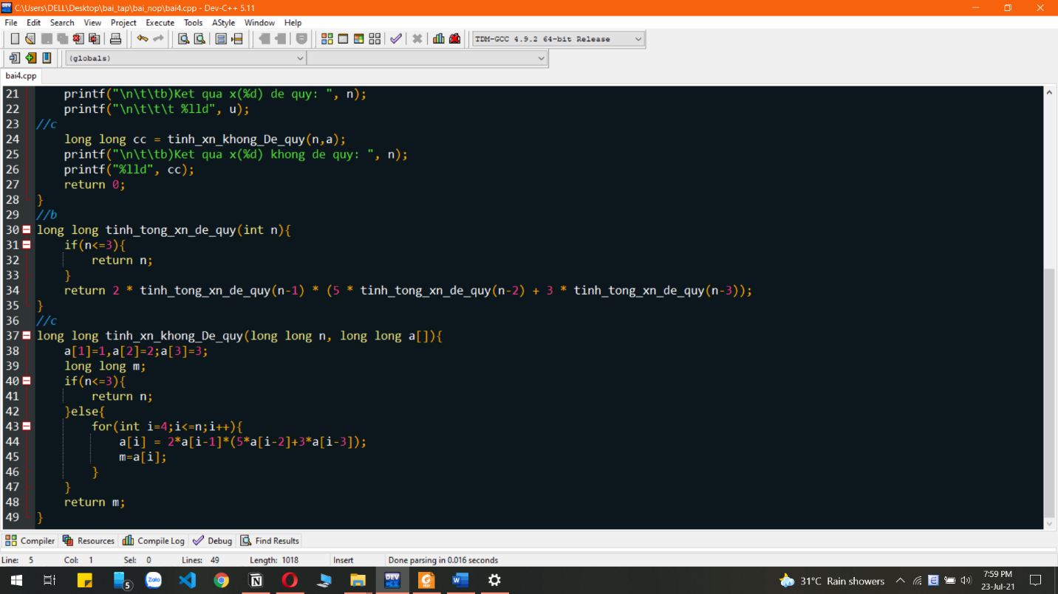

CHỦ ĐỀ 5. FILE

Bài 5.Cho mảng hai chiều a có m dòng và n cột (m, n ≤ 200); các phần tử là các số nguyên dương.  
Hãy viết chương trình hoàn chỉnh thực hiện các công việc sau:  
a. Đếm xem mảng có bao nhiêu số nguyên tố ?  
b. Cho biết giá trị lớn nhất trong số các tổng các phần tử trên mỗi dòng.  
Dữ liệu vào được cho từ file văn bản table.inp; trong đó  
- Dòng đầu ghi 2 số m,n- Trong m dòng tiếp theo mỗi dòng ghi n số; mỗi số cách nhau ít nhất một khoảng trắng.  
Kết quả ghi vào file văn bản table.out gồm 2 dòng; mỗi dòng ghi kết quả của mỗi câu tương ứng.  
Ví dụ:  
TABLE.INP  
4 5  
3 4 2 2 1  
5 10 101 13 10  
4 20 31 101 3  
101 31 10 101 7

TABLE.OUT  
Cau a: 13  
Cau b: 250

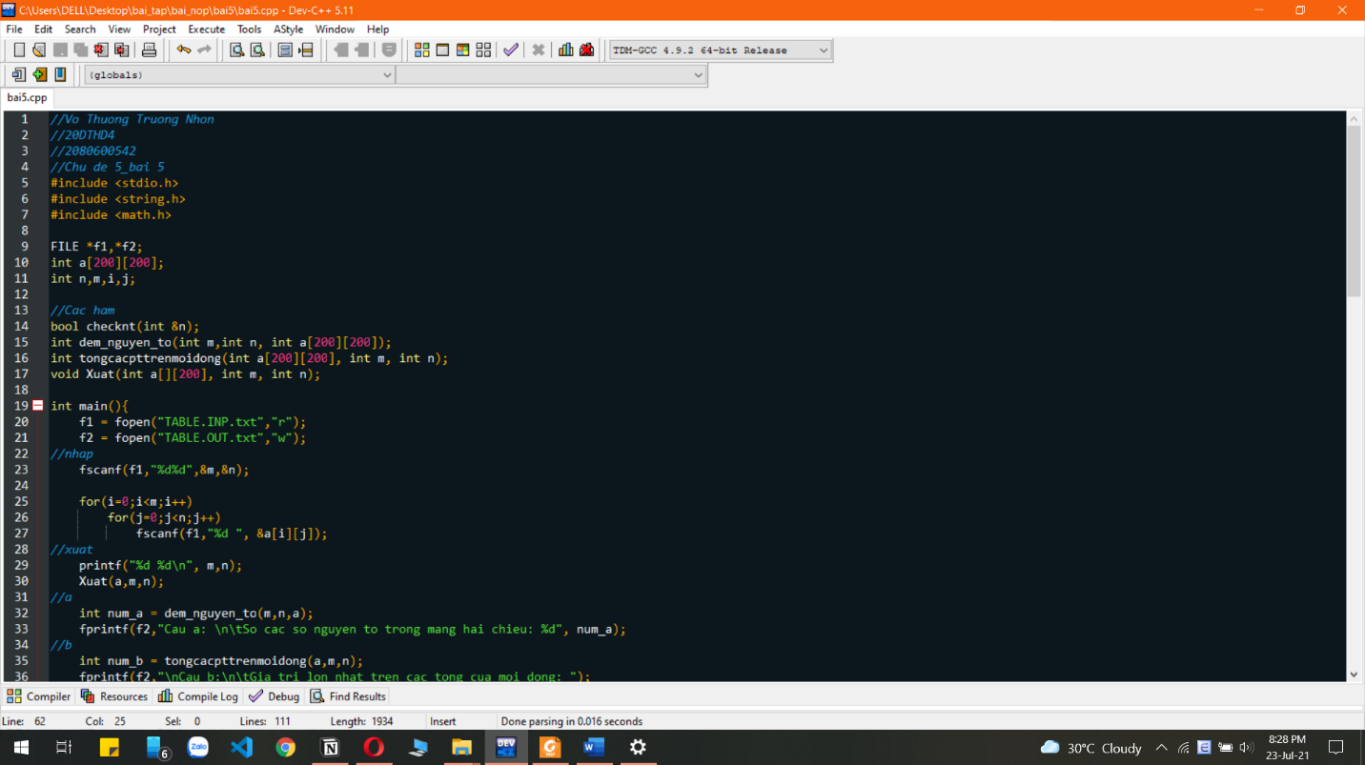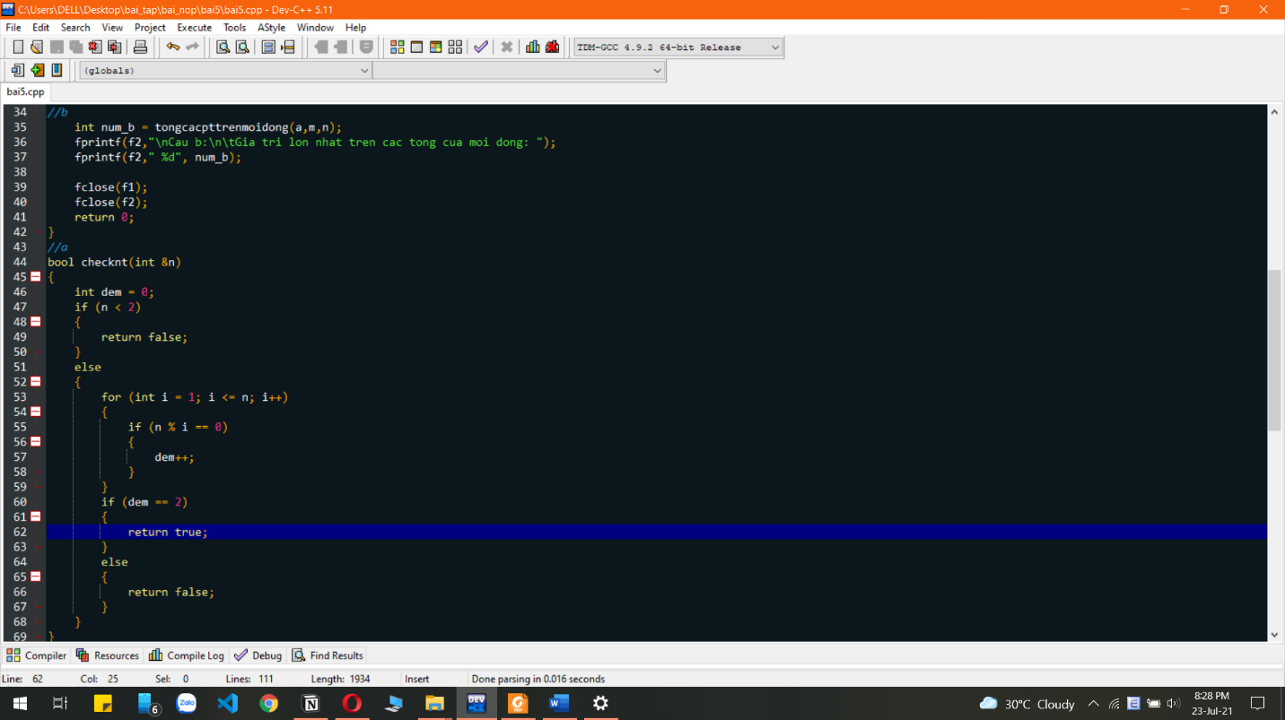

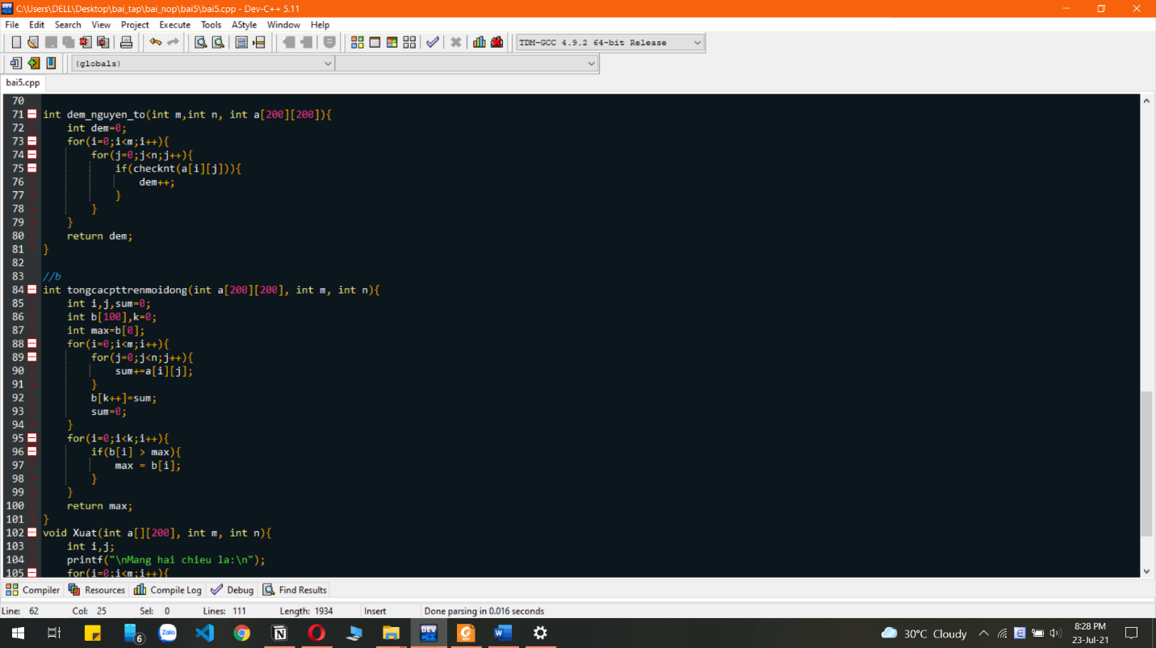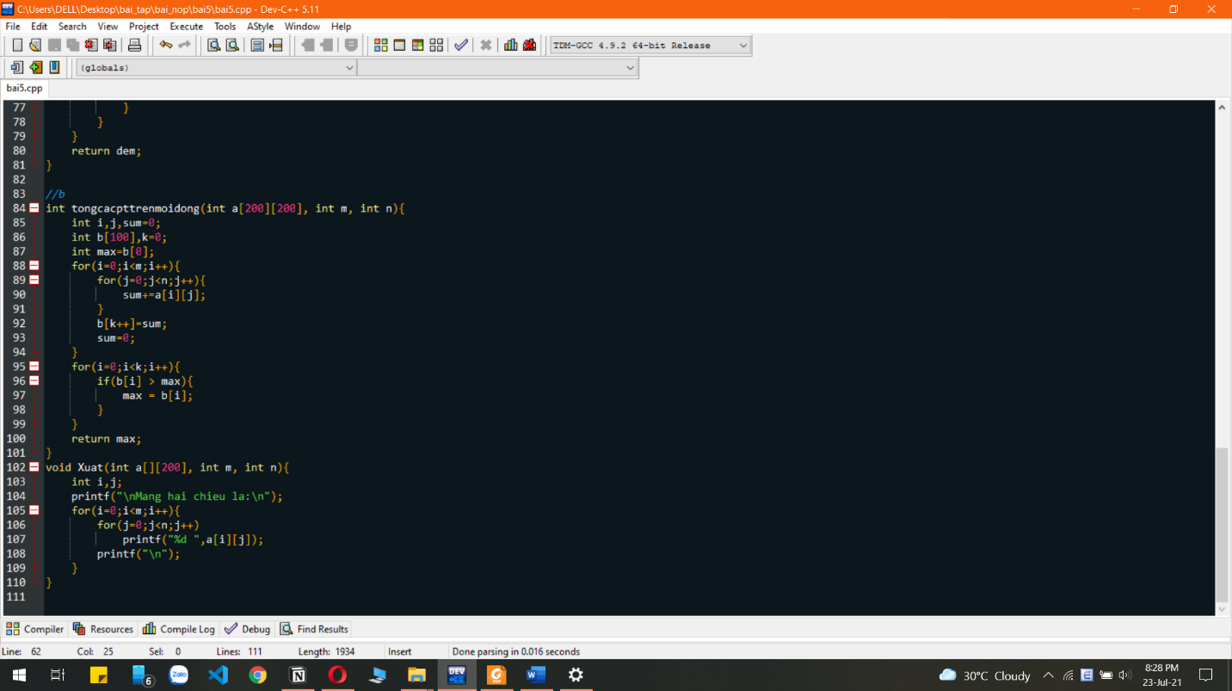

CHỦ ĐỀ 6. TÌM KIẾM VÀ SẮP XẾP

Bài 5. Quick SortCho mảng a gồm n dòng n cột, mỗi phần tử là một số nguyên.  
a. Sắp xếp các phần tử chẵn trên đường chéo chính tăng dần.  
b. Sắp xếp các phần tử hoàn thiện trên đường chéo phụ giảm dần.  
c. Sắp xếp các phần tử tăng dần trên mỗi cột.

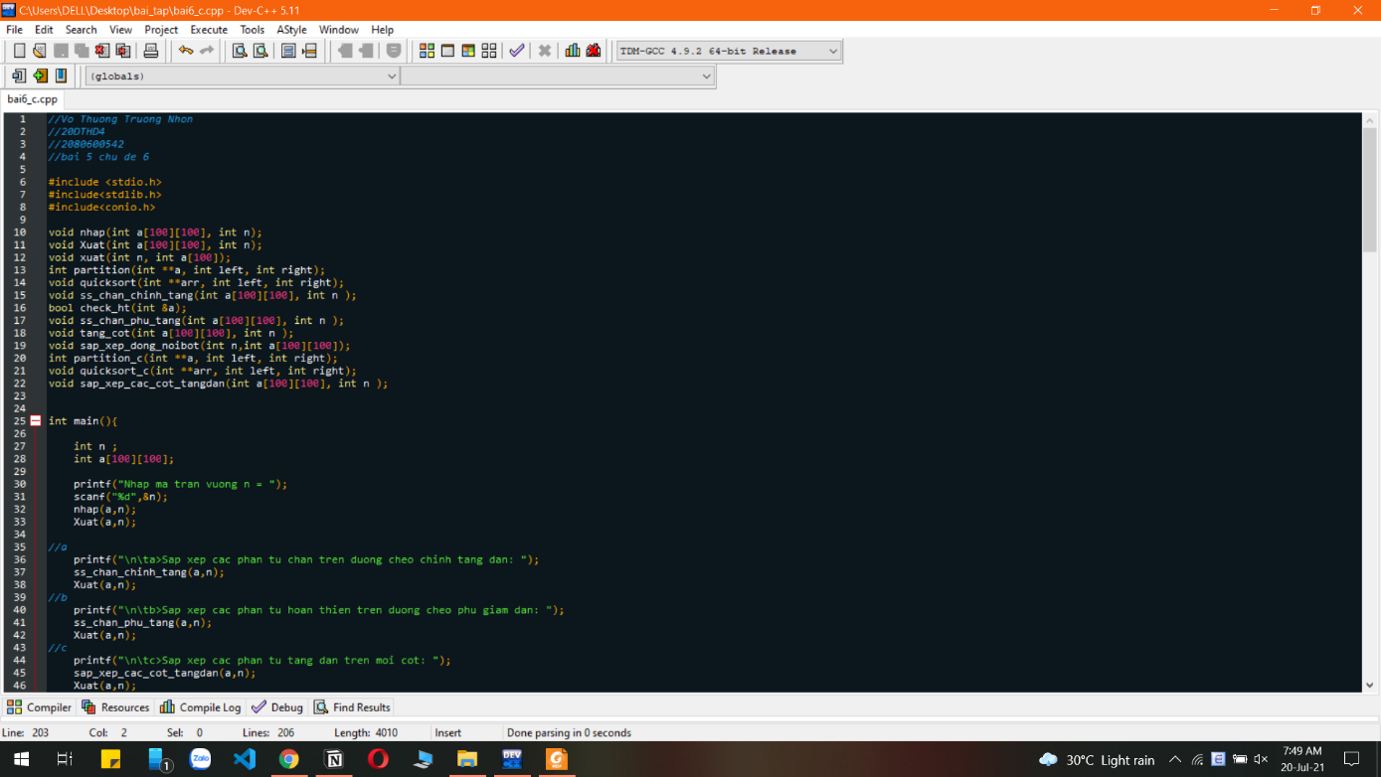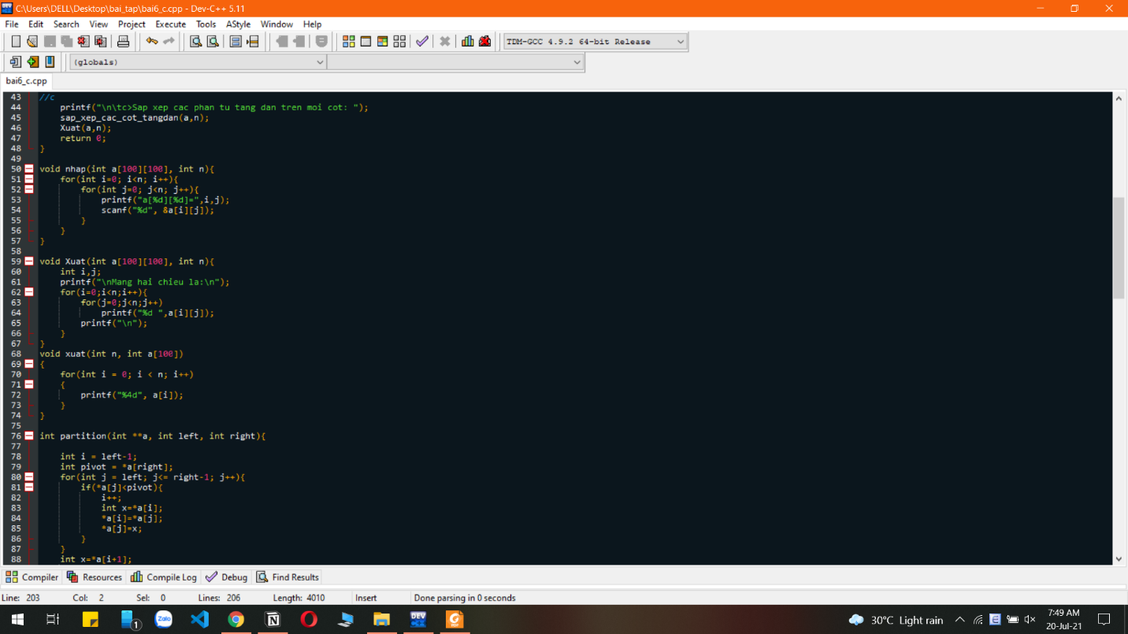

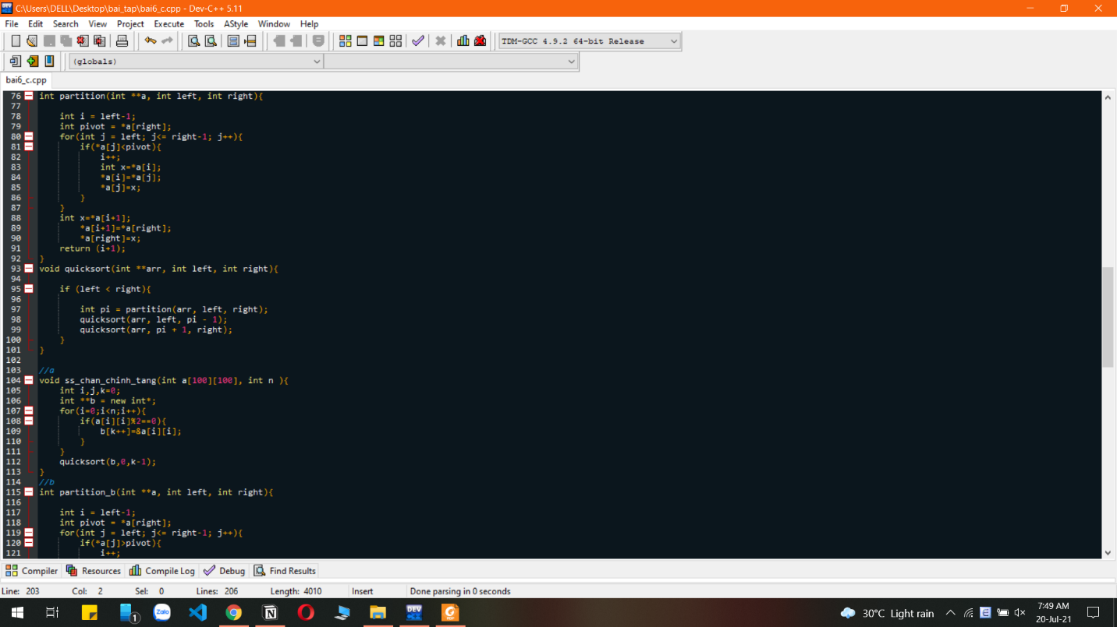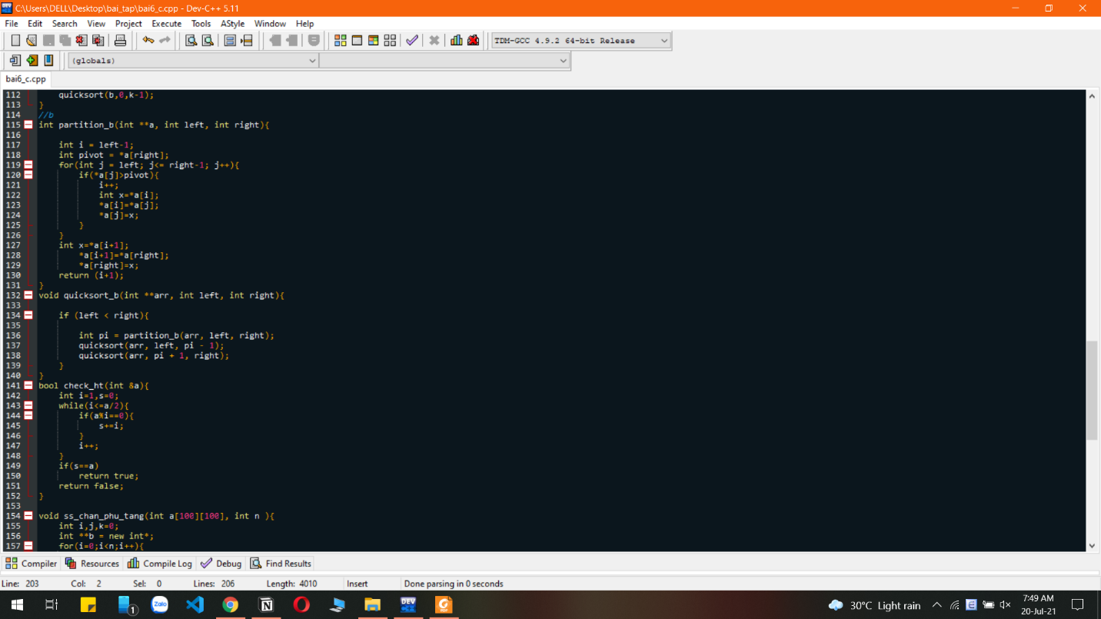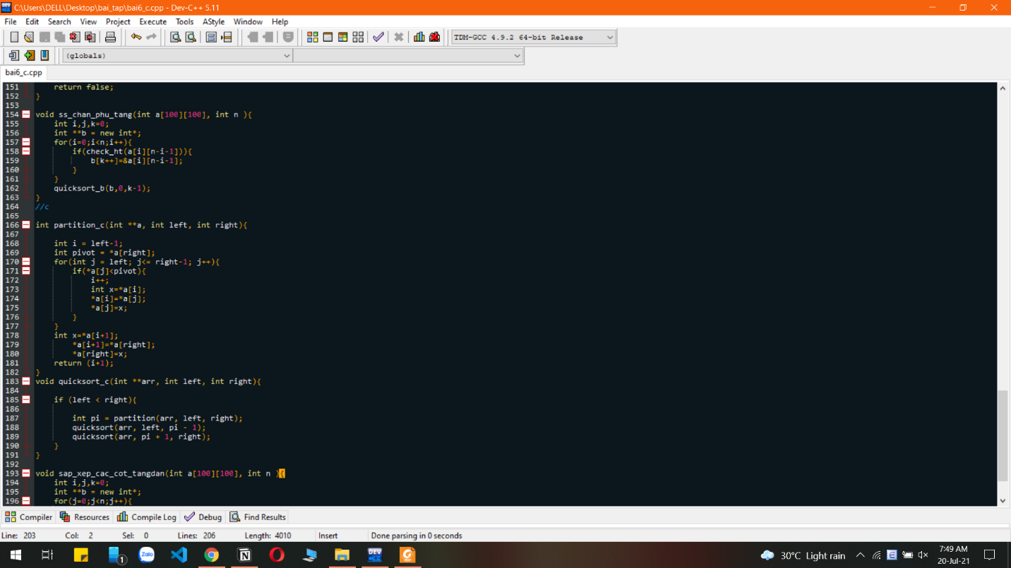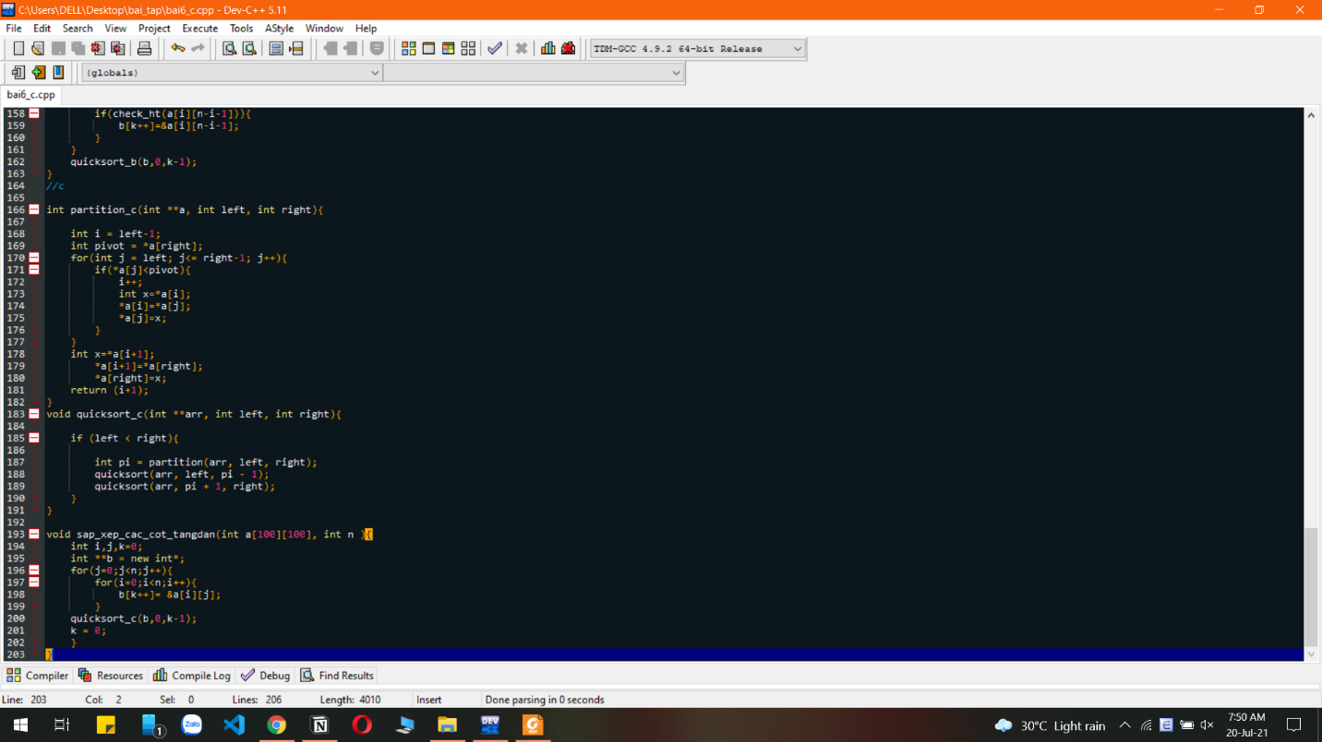

CHỦ ĐỀ 7. TỔNG HỢP

Bài 5: Viết chương trình quản lý lớp học của một trường. Các thông tin của một lớp học như sau: tênlớp, sĩ số, họ tên giáo viên chủ nhiệm, số lượng học sinh giỏi, số lượng học sinh khá, số lượng họcsinh trung bình, số lượng học sinh yếu.a. Nhập vào danh sach các lớp với thông tin yêu cầu như trên và lưu vào tập tin lophoc.inp  
b. In danh sách các lớp có trên 5 học sinh giỏi.  
c. Tìm lớp có nhiều học sinh nhất bằng kỹ thuật đệ quy  
d. Tìm lớp có số lượng học sinh đạt loại giỏi nhiều nhất.  
e. Nhập tên của giáo viên, hãy cho biết thông tin của lớp do giáo viên đó phụ trách (nếu có).  
f. Xóa khỏi danh sách các lớp có số lượng học sinh yếu nhiều hơn ½ sĩ số.  
g. Sắp xếp danh sách các lớp tăng dần theo sĩ số bằng phương pháp sắp xếp nhanh (quick sort) và lưu vào tập tin lophoc.out